**BPMX3.3菜单资源权限设置使用说明**

**V3.0版**

**版本说明**

|  |  |  |  |
| --- | --- | --- | --- |
| **文档名称** | **更新时间** | **作者** | **版本号** |
| 菜单资源权限设置使用说明V3.0版 | 2014年12月02日 | 李丽珠 | 1.0 |
|  |  |  |  |
|  |  |  |  |
|  |  |  |  |
|  |  |  |  |

# 角色权限资源数据

角色权限的分配资源数据均来源于菜单资源，当需要添加新模块的用户权限时，可以通过配置资源管理实现。

1、系统管理-》系统配置-》资源管理

2、组织管理-》角色管理-》资源分配

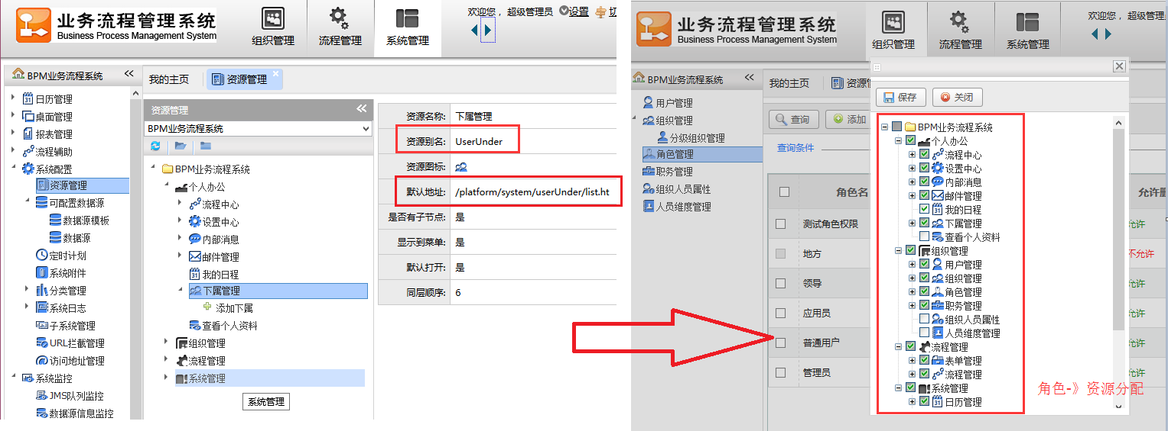

# 菜单资源添加方法

## 页面资源

点击系统管理-》系统配置-》资源管理，添加资源，  在资源分配就可以进行权限控制。

## 按钮（添加、删除等资源）

点击系统管理-》系统配置-》资源管理，添加资源，这里需要注意资源别名。

添加资源后，转到对应页面，把按钮的<a> 标签改为宏天定制的<f:a >标签，把资源别名alias="batResAuth" 以这种形式添加<f:a >标签里。

<f:a >的功能实现类

/**  com.hotent.core.web.tag.AnchorTag.java

 * 功能权限标签。

 * <br>

 * 功能：这个标签配合权限分配，可以实现页面上的按钮是否可以点击操作，将权限操作控制到按钮。

 * <ul>

 *  <li>标签中 有个别名属性，系统根据该别名控制当前用户是否有该操作的的权限。</li>

 *  <li>标签的使用需要在tld文件和web.xml中进行配置。</li>

 *  <li>权限标签的写法:<f:a alias="site_add" css="add" href="addSite1.ht">;添加&lt;/f:a&gt;</li>

 * </ul>

 */

# 案例说明

以个人办公-》设置中心-》流程代理授权-》编辑权限，举一个例子

eg：

修改前：资源管理没有修改这个权限控制

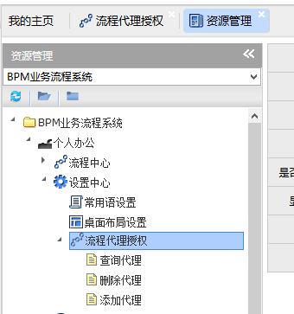

页面本身的<a>标签：

<a class="link update" id="btnUpd" action="edit.ht"><span></span>修改</a>

## 第一步：添加资源菜单

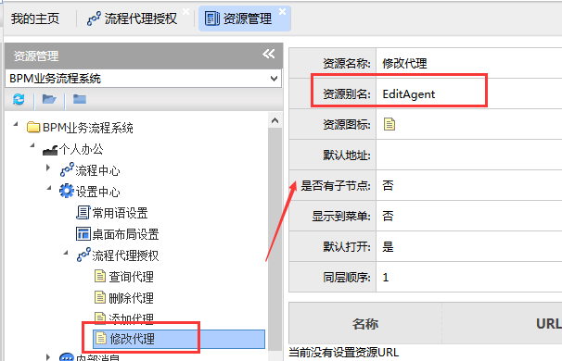

## 第二步：修改页面的<a>便签为<f:a >标签

<f:a alias="EditAgent" css="link update" id="btnUpd" action="edit.ht" showNoRight="false"  ><span></span>编辑</f:a>

修改前后比较: 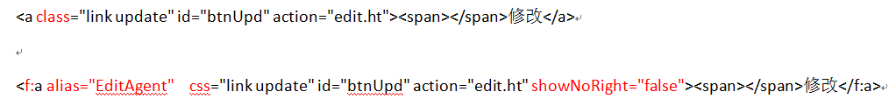

## 第三步：保存，测试即可。

## 第四步：修改初始化菜单资源的脚本，需要备份下来 ，数据库表为SYS_RES